Α ΝΟΜΟΣ ΝΕΥΤΩΝΑ



1. Ένα σώμα κινείται πάνω σε οριζόντια επιφάνεια που δεν είναι λεία.

**Α)** Να επιλέξτε τη σωστή απάντηση.

Εάν το σώμα το μετακινεί ένας άνθρωπος ασκώντας σε αυτό οριζόντια δύναμη *F*, όπως φαίνεται στο σχήμα τότε :

**α)** η ταχύτητα του σώματος είναι σταθερή όταν η δύναμη *F*είναι σταθερή και μεγαλύτερη της τριβής ολίσθησης.

**β)** η ταχύτητα του σώματος είναι σταθερή όταν η συνισταμένη της δύναμης $F$ και της τριβής ολίσθησης είναι μηδενική.

**γ)** η επιτάχυνση του σώματος είναι σταθερή όταν η συνισταμένη της δύναμης $F$ και της τριβής ολίσθησης είναι μηδενική.

**Β)** Να δικαιολογήσετε την επιλογή σας

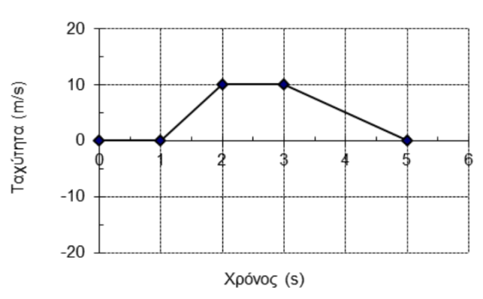

1. Ένα αυτοκίνητο κινείται ευθύγραμμα και στο διπλανό διάγραμμα παριστάνεται η τιμή της ταχύτητας του σε συνάρτηση με το χρόνου.

**Α)** Να επιλέξτε τη σωστή πρόταση.

**(α)** Στο χρονικό διάστημα (1→ 2s) η κίνηση είναι ευθύγραμμη ομαλή. **(β)** Η ολική μετατόπιση του αυτοκινήτου είναι μηδέν. **(γ)** Στο χρονικό διάστημα (2→ 3s) η συνισταμένη δύναμη που ασκείται στο αυτοκίνητο είναι μηδέν.

**Β)** Να δικαιολογήσετε την επιλογή σας.

1. Πίθηκος με μάζα 40 Kg κρέμεται από το κλαδί ενός δένδρου

**Α)** Να επιλέξετε την σωστή απάντηση:

Αν η επιτάχυνση τα βαρύτητας είναι $g=10 m/s^{2}$ τότε η δύναμη που ασκεί ο πίθηκος στο κλαδί έχει μέτρο

**α)** 0 Ν

**β)** 400 Ν

**γ)** 800 Ν

**Β)** Να δικαιολογήσετε την επιλογή σας.

1. Σώμα βάρους 10 Ν διατηρείται ακίνητο στο πάτωμα. Στο σώμα ασκείται κατακόρυφη δύναμη μέτρου *F*(μετρημένη σε Ν) με φορά προς τα πάνω. Το μέτρο της δύναμης διαρκώς αυξάνεται.

**Α)** Συμπληρώστε στον πίνακα το μέτρο της κάθετης δύναμης επαφής *Ν*, που ασκείται το από το πάτωμα στο σώμα

**Β)** Να δικαιολογήσετε τις απαντήσεις σας.